Башкортостан Республикаһының  Мишкэ районы  муниципаль районының  Баймырза ауыл советы  ауыл биләмәһе Хакимиәте | 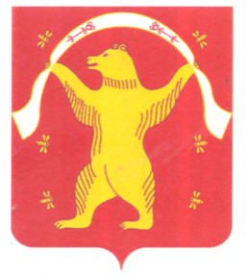 | Администрация сельского поселения Баймурзинский сельсовет муниципального района  Мишкинский район  Республики Башкортостан

ҠАРАР ПОСТАНОВЛЕНИЕ

24 апрель 2023 й. № 28 24 апреля 2023 г.

Об уполномоченном органе сельского поселения Баймурзинский сельсовет муниципального района
Мишкинский район Республики Башкортостан
в сфере муниципально-частного партнерства,
концессионных соглашений

В соответствии с ч. 2 ст. 18 Федерального закона от 13.07.2015 № 224-ФЗ "О государственно-частном партнерстве, муниципально-частном партнерстве в Российской Федерации и внесении изменений в отдельные законодательные акты Российской Федерации", с ч. 1 ст. 5 Федерального закона от 21.07.2005 № 115-ФЗ "О концессионных соглашениях", администрация сельского поселения Баймурзинский сельсовет муниципального района Мишкинский район Республики Башкортостан постановляет:

1. Определить администрацию сельского поселения Баймурзинский сельсовет муниципального района Мишкинский район Республики Башкортостан органом местного самоуправления, уполномоченным на осуществление полномочий, предусмотренных ч. 2 ст. 18 Федерального закона от 13.07.2015 N 224-ФЗ "О государственно-частном партнерстве, муниципально-частном партнерстве в Российской Федерации и внесении изменений в отдельные законодательные акты Российской Федерации", ч. 1 ст. 5 Федерального закона от 21.07.2005 № 115-ФЗ "О концессионных соглашениях".
2. Настоящее постановление разместить на официальном сайте администрации сельского поселения Баймурзинский сельсовет муниципального района Мишкинский район Республики Башкортостан https://baimurs.mishkan.ru/.

Глава сельского поселения А.М. Ильтубаев

